T10：



假设原有故障共有N个

则N / 5 = 25 / 13

N约为10

则剩余未检测到的故障数 = N - 5 = 5个

T11：



①设需要播种S个故障

S / (S+0-1) = 95 / 100

解得S = 19

②假设发现了X个故障，需要播种S个故障

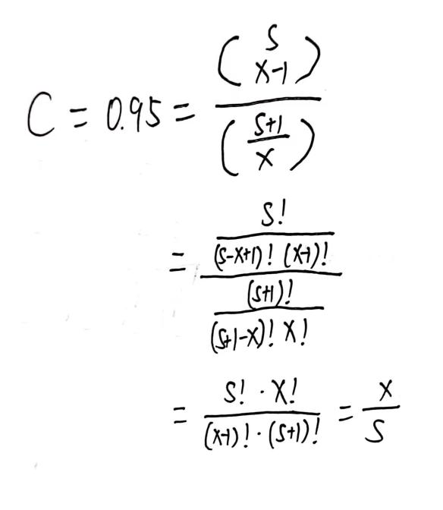

所以可知若发现了X个故障，则应播种X/0.95个故障